异次元空间技术文档

一：数据库表

1：tabUsers

（主键）ID navarchar（50） 存储用户注册时获得的随机9位数字，这个将作为用户的身份标示，不可更改

name navarchar（50）存储用户昵称，可修改

hspwd navarchar(MAX) 存储哈希加密后的密码

sex navarchar（50）存储用户性别

year navarchar（50）存储用户出生日期

Mail char（50）存储用户邮箱地址，找回密码使用

question navarchar（50）存储用户密保问题

hsanswer navarchar（MAX）存储哈希加密后的密保问题答案，找回密码使用

picture navarchar（MAX）存储用户上传头像照片的存储位置

2：inf

（主键）Id: int 自增量，自动生成，是每篇日志或说说或评论的身份标识

userID nvarchar(50) 存储写日志或者说说或评论的用户账号

title nvarchar(50) 存储日志标题（可空，如果是说说就为空）

matter nvarchar(MAX) 存储日志或者说说正文

datetime datetime 存储发表时间

tip nvarchar(50) 可空 存储日志摘要

class nvarchar(50) 可空 存储日志分类

Id0 nvarchar(50) 如果是评论，存储评论的动态的ID否则是创作者的ID

id1 nvarchar(50) 可空 如果是评论，存储评论的动态的ID

id2 nvarchar(50) 日志为0，说说为1，评论跟被评论的一致

id3 nvarchar(50) 原始日志和说说0，评论为1

Id4 nvarchar(50) 可空 如果是转载内容 标注转载

rptmatter nvarchar(MAX) 可空 存储评论内容

picture navarchar（MAX）存储创作者头像的存储位置

picture1 navarchar（MAX）存储id0对应用户头像的存储位置

good int 存储赞的数目，默认是0

good1 navarchar（MAX） 可空 存储赞这个动态的账号

3：massage

（主键）Id: int 自增量，自动生成，是每个留言的身份标识

ID1 nvarchar(50) 存储被留言的用户账号

ID2 nvarchar(50) 存储的留言用户账号

matter nvarchar(MAX) 存储正文

name navarchar（50）存储留言的用户昵称

datetime datetime 存储留言发表时间

4：Photo

（主键）Id: int 自增量，自动生成，是每个相册的身份标识

ID nvarchar(50) 存储拥有此相册的用户账号

album nvarchar(50) 存储相册名称

5：Photo1

（主键）Id: int 自增量，自动生成，是每个相册的身份标识

ID nvarchar(50) 存储拥有此相册的用户账号

album nvarchar(50) 存储相册名称

photo nvarchar(MAX) 存储此相册中相片的存储位置

6：Friend

ID nvarchar(50) 存储拥有此好友关系的用户账号

friendID nvarchar(50) 存储好友账号

friendname navarchar（50）存储好友昵称

picture navarchar（50）存储好友头像存储位置

quanxian navarchar（50）好友权限，1是可以查看该好友的动态并可进入好友空间，0是不可以查看，也不可以进入好友空间

special navarchar（50）特别关心标识，1是特别关心，0是普通好友

7：ask 临时存储好友申请信息

ID nvarchar(50) 存储申请此好友关系的用户账号

name nvarchar(50) 存储申请好友关系的用户昵称

friendID nvarchar(50) 存储好友账号

friendname navarchar（50）存储好友昵称

picture navarchar（50）可空 存储好友头像存储位置

Picture1 navarchar（50）可空 存储发出邀请的用户头像存储位置

quanxian navarchar（50）好友权限，1是可以查看该好友的动态并可进入好友空间，0是不可以查看，也不可以进入好友空间，此时默认为1

massage navarchar（50） 可空 发送请求时的备注

二：

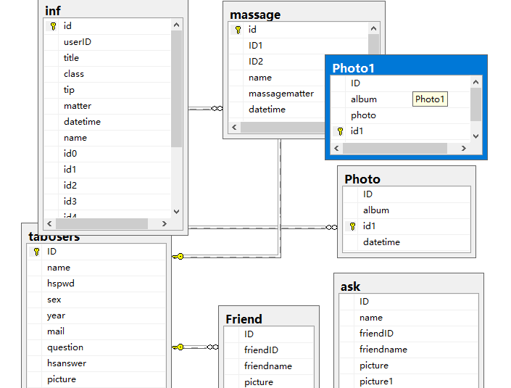

三：内置基本账户

465592396 南柯 密码19990118 密保问题 爱豆姓名 答案 张起灵

636910805 黑猫 密码heimao 密保问题 您的学号 答案 16020031078

694986477 宛丘 密码19971202 密保问题 爱豆姓名 答案 长月夜

邮箱账号一致为 731362676@qq.com